OKUL BİLGİLERİ
- KURUM ADI |  |  | Bozkır SERÜSTAD Mesleki ve Teknik Eğitim Merkezi
- KURUM KODU |  |  | 759304
- İLETİŞİM BİLGİLERİ |  |  | Telefon:332 426 1210
 |  |  | Fax:332 426 1362
 |  |  | e-posta:759304@meb.k12.tr
 |  |  | Web Adresi:surustadmetem.meb.k12.tr
- ULAŞIM BİLGİLERİ |  |  | Adres:Cumhuriyet Mah. Şerife Ülker Caddesi No 38 Bozkır/KONYA
 |  |  | İl-İlçe Merkezine Uzaklık:120 km
 |  |  | Servis Bilgisi:TAŞIMALI ÖĞRENCİLER SERVİSLE GELMEKTE DİGERLERİ YÜRÜYEREK
 |  |  | Ulaşım: KARAYOLU
Harita:
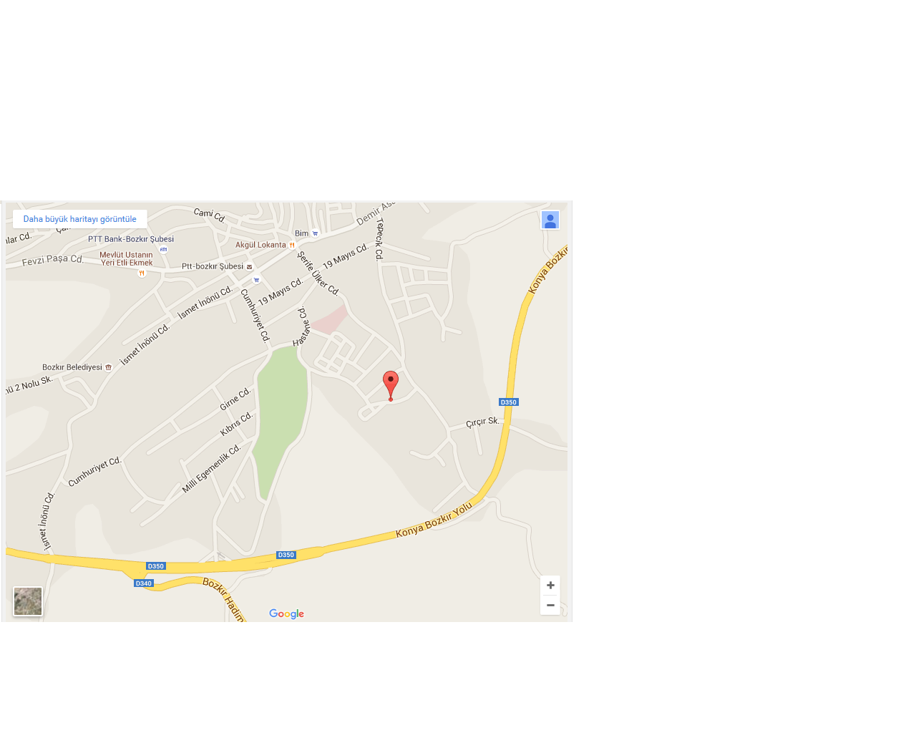

- KURUM BİLGİLERİ

Öğretim Şekli | Normal | evet |  |  |  | Ders Başlama | 08:00
 | İkili | - |  |  |  | Ders Bitiş | 16:10
Öğrenci Sayısı | Kız | 18 |  |  |  | Pansiyon Bilgileri | Kız | -
 | Erkek | 251 |  |  |  |  | Erkek | -
Yabancı Dil | 1.Y. Dil | İngilizce |  |  |  | Hazırlık Sınıfı | Var | -
 | 2.Y.Dil | - |  |  |  |  | Yok | yok
Derslik Sayısı | 19 |  |  |  |  | Spor Salonu | 0
Öğretmen Sayısı | 31 |  |  |  |  | Yemekhane | 0
Rehber Öğrt. Sayısı | 1 |  |  |  |  | Kantin | 1
Kütüphane | 1 |  |  |  |  | Revir | 0
Konferans Salonu | 0 |  |  |  |  | Isınma Şekli | KALORİFER
Fen Laboratuvarı | 1 |  |  |  |  | Misafirhane | 0
B.T Laboratuvarı | 1 |  |  |  |  | Bahçe | 11000 m2
Resim Sınıfı | 0 |  |  |  |  | Lojman Bilgileri | 5 KATLI 10 DAİRELİ
Müzik Sınıfı | 0 |  |  |  |  | Diğer | 6 ATÖLYE
- İSTATİSTİKLER

Kontenjan Bilgileri |  |  |  | 2014-2015 | 12
 |  |  |  | 2015-2016 | 34
Taban-Tavan Puan Bilgileri |  |  |  | 2013-2014
 |  |  |  | 2014-2015
 |  |  |  | 2015-2016
Okulun YGS/LYS Başarı Durumu |  |  |  | 2013-2014 | 23 %48
 |  |  |  | 2014-2015 | 19 %56
 |  |  |  | 2015-2016
LYS’de Öğrenci Yerleştirme Yüzdesi |  |  |  | 2013-2014 | 23 % 48
 |  |  |  | 2014-2015 | 19 % 56
 |  |  |  | 2015-2016
- OKULUN SOSYAL VE KÜLTÜREL ETKİNLİKLERİ

Sportif Etkinlikler |  |  |  | İLÇE GENELİNDE DÜZENLENEN; İLÇE FUTBOL TURNUVAS,I OKUL İÇİ FUTBOL TURNUVASI, VOLEYBOL, ATLETİZM(KOŞU) VB. SPORTİF ETKİNLİKLERE KATILIM GERÇEKLEŞMİŞTİR
Bilimsel Etkinlikler |  |  |  | TÜBİTAK BİLİM FUARI BAŞVURU YAPILDI
Proje Çalışmaları |  |  |  | GENÇLİK VE SPOR BAKANLIĞINA SPOR YAPIYORUM SAĞLIKLI BÜYÜYORUM
Yurtdışı Proje Faaliyetleri |  |  |  | Kurumumuz daha önceki yıllarda ortak olarak aşağıdaki projelere katılmıştır.  1-14.07.2015’de Önce İş güvenliği atölye ve işimde güvendeyim isimli Erasmus Mesleki Eğitim Hareketlilik Projesi  2-09.02.2015’de Makine Alanında Solidworks isimli Erasmus Mesleki Eğitim Hareketlilik Projesi  3-26.01.2015’de Makine Alanında Solidworks isimli Erasmus Mesleki Eğitim Hareketlilik Projesi  4-10.04.2014’deLeonardo da Vinci Projesi kapsamandı bilgisayar destekli Tasarım ve Üretimde Solıdworks isimli proje
- DİĞER HUSUSLAR

